DOSSIER INSCRIPTION STAGE VAC’HAND FEVRIER
Saison 2021/2022

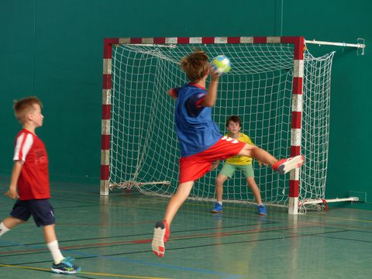
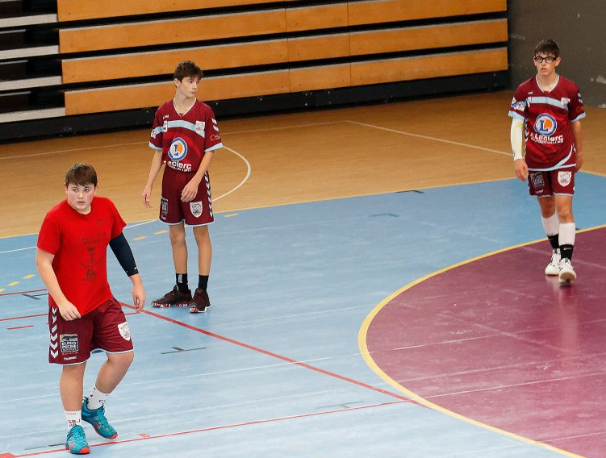
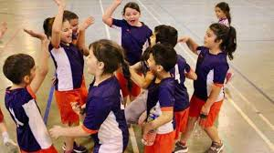

DESCRIPITON DU STAGE

A l’occasion du troisième stage Vac’Hand de la saison au sein du CSBJ Handball, le club a décidé d’organiser un stage Multisport.
Ce stage sera basé sur du travail individuel notamment de la motricité. Il sera également proposé un travail spécifique lié à chacun des postes occupés par les joueurs, du renforcement musculaire, des jeux par petit nombre, etc…
Au programme sont prévues des sorties en extérieur, comme laser Game, jeux de réalité virtuelle.
Ce stage est ouvert aux licenciés du CSBJ Handball ! Tu ne fais pas de Hand ? Pas d’inquiétude, si tu es licencié dans un autre club ou que tout simplement tu n’as pas d’activité sportive, tu es le ou la BIENVENUE !!!
Au stage Vac’Hand du CSBJ handball, tous les enfants de 9 ans à 15 ans, sont attendus.
Les niveaux peuvent varier de « débutant » à « confirmé » lors des mises en action. Les groupes seront donc adaptés au niveau de l’enfant.
Programme du stage :
Lundi 21 février | Mardi 22 février | Mercredi 23 février | Jeudi 24 février | Vendredi 25 février
Séance  HANDBALL | LASER GAME | Seance  HANDBALL | Jeux Réalités Virtuelle Multiworld | Séance  HANDBALL
Jeux autour de L’ARBITRAGE | Seance  HANDBALL | Seance  CROSSFIT | Seance HANDBALL | Matchs Handball

Le matériel nécessaire pour le stage :
- Tenue de Sport
- Chaussure de sport (semelle non marquante type : Semelle blanche, ou semelle transparente)
- Repas du midi
- Gouter
- Gourde

Le stage se tiendra au PALAIS DES SPORTS de Bourgoin Jallieu 161, Avenue des marronniers. Pour les horaires l’accueil des enfants pourra se faire à partir de 8h30 avec un début d’activité à 9h30. La fin du stage aura lieu à 17h30.
Nous vous attendons nombreux pour de super journées sportives !
Les inscriptions c’est par là :

RENSEIGNEMENTS

Sexe : M / F
Nom : ……………………………………..
Prénom : …………………………………………..
Date de Naissance : ……………………………………….
Catégories : ………………………………..
Nombre d’année de Handball : ……………………………………………..
Allergies / Contre-indication : ………………………………………………………………………………………………………………………………….
…………………………………………………………………………………………………………………………………..
Blessures : ………………………………………………………………………………………………………………………………………………………………………………………………………………………………………………………………………………………………………………………..
Numéro du Responsable 1 : ……………………………………………
Numéro du Responsable 2 : ……………………………………………..
Numéro d’urgence : …………………………………………………
AUTORISATION PARENTALE

Je soussigné Monsieur/Madame ………………………………………… autorise mon fils/ma fille …………………………….. à participer au stage du CSBJ Handball qui se déroulera du 21 au 25 Février 2022.
Mon fils/ma fille …………………………………………… est licencié au sein du club du ………………………………… dans la catégorie ……………………………………….
Au cas où, je soussigné Monsieur/Madame ………………………………………….. autorise Maxence BARRACA en tant que responsable du stage à procurer les premiers secours et appeler les pompiers au cas ou une situation se présenterait.

Je soussigné Monsieur/Madame ……………………………………………. reconnais que « l’encadrant » du stage prendra en charge mon fils/ ma fille qu’une fois que mon fils/ma fille …………………………………………………………… aura passé la porte d’entrée du palais des sports.
J’autorise les éducateurs du stage à véhiculer mon enfant ……………………………… pour les déplacements sur les sites des activités du stage. Si vous ne donniez pas votre autorisation, il faudra prévoir d’emmener votre enfant par vos propres moyens sur le lieu de la « manifestation »

Signature :

PIECE A FOURNIR

Voici les pièces à fournir pour l’inscription au stage de votre enfant :
- Dossier inscription
- Licence imprimée reçue en début de saison (si pas licencié au CSBJ Handball)
- Paiement (150 €)
- Pass sanitaire (+12 ans)
- Photocopie pièce identité
- Une photo
PRISE DE VUE

Je soussigné Monsieur/Madame ………………………………. responsable de l’enfant …………………………………:
Autorise ou n’autorise pas la publication de photos représentant mon enfant individuellement ou en groupe, prises au cours de l’entrainement, de démonstrations, de compétitions ou de manifestations organisées par le club, ainsi que leur diffusion éventuelle sur le site internet du club, dans les médias ou sur tout support publicitaire ou promotionnel du club
Signature :

